École et Cinéma
Mercredi 20 mars 2019
Document à destination des enseignants de GS et cycle 2, impliqués dans le dispositif École et Cinéma

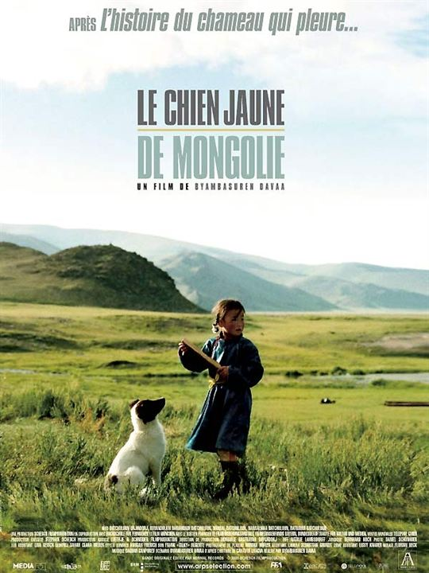
Un film de Byambasuren DAAVA
Allemagne Mongolie, 2005, 1h33, scope-couleur, version française

Liens offrant des pistes permettant d’approfondir la découverte du film :

- Plate-forme Nanouk : https://nanouk-ec.com/films/le-chien-jaune-de-mongolie

- Site Benshi : https://benshi.fr/films/le-chien-jaune-de-mongolie/129

- Canopé 33 :http://sites.crdp-aquitaine.fr/ecolecinema/le-chien-jaune-de-mongolie-2/

- Ecole et Cinéma 86 : http://ww2.ac-poitiers.fr/dsden86-pedagogie/spip.php?article1996

Rappel :

- Les enjeux du dispositif : http://www.enfancesaucinema.net/ecole-et-cinema/dispositif-national-ecole-et-cinema/40.html

- Un parcours magister offrant des éclairages, liens et pistes pédagogiques : https://magistere.education.fr/reseau-canope/course/info.php?id=443

